الجمهورية العربية السورية
وزارة التربية
المركز الوطني للمتميزين

حلقة بحث مقدمة لمادة التربية الوطنيّة
بعنوان
الزيادة السُّكانيّة بين النعمة والنقمة وانعكاساتها على التنمية البشريَّة

تقديم الطالبة: هلا ديب بإشراف المدرس: ضياء المسوكر

مخطط البحث
المقدمة
الأهداف
الباب الأول: التنمية البشريّة وأهدافها
الفصل الأول: تعريف التّنمية
الفصل الثاني: أهداف التنمية البشرية
الفصل الثالث: معوقات التنمية البشرية
الباب الثاني: المشكلة السكانيّة
الفصل الأول: تعريف المشكلة السكانية
الباب الثالث: الأثر المتبادل بين النُّمو السُّكاني والتَّنمية البشريَّة:
الفصل الأول: أثر النمو السُّكاني على عملية التّنمية:
الفصل الثاني: انعكاسات التنمية على النمو السُّكاني
الفصل الثالث: آراء الباحثون المتخصصون في الدِّراسات السُّكانيّة بعلاقة النمو السكاني بالتنمية البشريّة
الباب الرابع: النتائج والمقترحات
الفصل الأول: نتائج البحث
الفصل الثاني: التوصيات والمقترحات
المصادر والمراجع
فهرس الصور والأشكال التوضيحية
النهاية

المقدمة
دائماً ما يثارُ التّساؤلُ حولَ ما إذا التّحكم في النّمو السّكاني يعتبر شرطاً ضرورياً لعملية التّنمية؛ فهناك ادّعاءً في الدول الرأسمالية المتقدمة بأنّ الدّول المتخلفة لن تخرج من دائرة الفقر والتّخلف الخبيثة ما لم يتم التّحكم في النمو السّكاني، بينما كانت وجهة نظر أخرى حول السّكان أنه عند الحديث عن التّنمية لابد وأن نضع قضية السّكان جانباً، ذلك أن الفقر والتخلف الّذي تعاني منه الدول المتخلفة إنما يرجع الى الاستغلال الاقتصادي لهذه الدول من جانب الدول المتقدمة والسيطرة السّياسية على هذه الدول، وهذا هو السبب الرئيسي في الفقر النسبي لهذه الدول من وجهه النظر الاشتراكية.
ومن الأمور الملفتة للنظر أنه حينما عقد المؤتمر العالمي للسكان في عام 1974م، أنتهى المؤتمر الى خطة عمل تدعو الدول المتقدمة الى اعطاء أولوية أساسية لبرامج تنظيم الاسرة للسيطرة على الخطر الأكبر الذي يهدد التنمية في هذه الدول وهو النمو السّكاني. وفي عام 1984م حينما عقد في المكسيك المؤتمر العالمي للسّكان خرجت الولايات المتحدة بفكرة جديدة مخالفة لتلك التي تبنتها في مؤتمر بوخارست عام 1974م, فقد رأت الولايات المتحدة أن النمو السّكاني ليس بالضرورة أمرا سيئاً، وأن المناخ الاقتصادي الحر هو المكون السحري لكل من التنمية البشريّة والتحكم في الخصوبة. فبالرغم من أن العالم كان متفقاً على وجهة النّظر القائلة بأنَّ النمو السّكاني يعد عاملاً مقيّداً للتنمية الاقتصادية عام 1974م، فانه في عام 1984م كان هناك شبه اتّفاق حول وجهة النظر الأمريكية بأن القضيتان (التنمية والسكان) ليستا قضيّتين متناقضتان بهذه الصورة.
ولهذا فمن الواضح أن هناك ثلاث وجهات نظر متعلّقة بالعلاقة بين النّمو السّكاني والتنمية كالآتي:
1. أنّ النمو السُّكاني عامل مشجع للتنمية البشرية.
2. أنّ النمو السّكاني ليس عاملاً ذو أهمية لعملية التنمية البشرية.
3. أن النمو السّكاني عامل مقيد للتنمية البشرية.
سيطرتِ المفاهيمُ المتخلفة، وسادتْ على ثقافة الشعوب الفقيرة كنتيجة طبيعية لحال التبعيَّة التي تحياها، ومنها: تفسير "المشكلة الاقتصاديّة" على أنَّها مشكلة النُّدْرة، فتتعدَّد حاجاتُ الإنسان الماديّة، وتنمو نموَّها المطَّرد عبرَ الزّمان والمكان مقابل نُدرةِ الثَّروات الطبيعيّة في جوْف الأرْض المحدودة، والكفيلة بإشباع تلك الحاجات، وبما يُطلق عليه "شح الطبيعة"، ويصوِّرون الإنسانَ على أنَّه في صِراعٍ معها على البَقاء والحقائق تدحض هذه الدعوة، فالإنسان لا يزرع إلاَّ أقلَّ مِن نصف الأراضي الصالِحة للزراعة في العالَم، وفي بعض الدول المتخلِّفة لا يصل إلى الخُمس، فهل هذه - حقًّا - مشكلةُ الندرة في الموارد، أي أنها مشكلة اقتصادية؟ أم في أنها مشكلة في كيفية استغلال الموارد المتاحة؟؟؟!!!! فما دور هذه الموارد في التنمية البشرية؟ وما هي انعكاسات الزيادة السكانية عليها؟ هل هي ايجابية؟ أم أنها سلبية؟

الأهداف

- التعرّف على مفهوم التنمية البشرية وأهدافها.
- تحديد معوقات التنمية البشرية والمشاكل التي تقف في وجهها
- التعرّف على مفهوم الزيادة السكانية.
- دراسة النمو السكاني في الجمهورية العربية السوريّة.
- مقارنة بين المجتمعات المتقدمة والنامية من حيث تأثير الزيادة السكانيّة عليها.
- التّعرف على الأثر المتبادل بين الزيادة السكانيّة والتنمية البشريّة.
- الاطلاع على آراء وأفكار محللين ومتخصصين بالدراسات السّكانيّة.
- إيجاد مقترحات للتخلص من أجل تسريع عملية التنمية.

الباب الأول: التنمية البشريّة وأهدافها

الفصل الأول: تعريف التّنمية
بالمعْنى المعاصر يُقصد بها: زيادة الموارِد عن طريق كثرة الإنتاج، وتقليل النفقات، ويُستخدم هذا المصطلحُ كثيرًا في الدِّراسات الاقتصاديَّة، كما يُستخدم بصورة أكثر تحديدًا عن طريق ربْطها بالمجالات المختلفة، كمصطلح التنمية الاقتصاديَّة والاجتماعيَّة، والسياسيَّة والزراعيّة. والتنمية يجب أن تكونَ تنميةً متواصِلةً ومستمرَّة، يستفيد منها الأجيالُ المقبلة، وهي عملية حضاريَّة تمثِّل نقلة جذرية في الشَّكْل والمضمون على المجتمع ككل، وليستْ فئة معيَّنة به، وهذه العمليَّة الحضاريَّة تمتدُّ إلى كلِّ المجالات؛ مثل: الاقتصاد والسياسة، والإدارة والثّقافة.
التنميّة البشرية هي عملية تتضمن توسعة خيارات النّاس، ويتم تحقيق توسعة خيارات الناس عن طريق توسعة القدرات البشرية على كافة مستويات التنمية فإن القدرات الأساسيّة الثّلاث للتنمية البشرية هي أن يحيا النّاس حياة مديدة وصحيّة وأن يحظوا بالمعرفة وأن يتمتعوا بمستوى لائق من المعيشة، وإذا لم يتم تحقيق هذه القدرات الثلاث، فإن العديد من الخيارات لن تكون ببساطة متاحة وستبقى العديد من الفرص متعذر الوصول إليها. إلا أن مجال التنمية البشرية يذهب لأبعد من ذلك: فمجالات الخيار الرئيسة، والتي تحظى بتقدير عالٍ من قبل النّاس، والّتي تتراوح بين الفرص السياسيّة والاقتصاديّة والاجتماعيّة وأن يكون المرء مبدعاً ومنتجاً وصولاً إلى التّمتع باحترام الذّات والتّمكين والتّمتع بإحساس الانتماء لمجتمع ما.
الشكل 1: يوضح أهمية دور الأشخاص في اتخاذ أماكنهم من أجل عملية التنمية

الفصل الثاني: أهداف التنمية البشرية
زيادة المعرفة والمهارات المكتسبة من خلال:
- تقديم تدريباً مهنياً للشباب لمساعدتهم على اكتساب مهارات العمل.
- نشر المدارس والمركز التعليمية لاستيعاب أكبر عدد ممكن من الطلاب.
العيش حياة مديدة وصحية:
_ تقديم خدمات صحيّة أساسيّة من خلال شبكة من مرافق الرعاية الصحيّة.
- تقديم خدمات وقائية وخدمات طبية أساسية ورعاية اختصاصية لكل مرحلة من المراحل العمرية.
- العمل بشكل مستمر من أجل تحقيق بيئة معيشة صحية للاجئين والمهجرين والمشردين.
تحقيق مستوى لائق من المعيشة:
- تقديم خدمات الحماية الاجتماعية من خلال تركيز الجهود على النّاس الأشد فقراً.
-تقديم الإمدادات الغذائية الأساسية والإعانات النقدية علاوة على المنح النقدية الطارئة والمساكن الملائمة للفئات الأشد عرضة للمخاطر.
-التمتع بحقوق الانسان الى اقصى حد ممكن.
بناء انسان قادر على مواجهة الحياة والتغيرات الّتي تحدث حوله بشكل إيجابي وفعال من خلال:
-مساعدة الفرد على التفكير بشكل إيجابي وإبداعي وتغير نظرته من نظره سطحيه الى نظرة أكثر عمقاً وبشكل مختلف للحياة من حوله.
-تعليم الفرد كيفية التعامل مع فريق العمل ومع قائد الفريق، فعليه ان يتفهم أنه مهما كان دوره فإنه سيكون مؤثراً إذا ما قام به على النحو الأمثل والعمل على اظهار ابداعاته. فهو قائد المهمة التي يقوم بها مهما صغرت.
-بناء انسان يدرك أهمية الوقت وأهمية دوره وكيفية استغلال طاقاته ومواهبه ووضع أهداف لحياته.

الفصل الثالث: معوقات التنمية البشرية
من أهم معوقات التنمية هي السُّلطة التي تعترض العمل التنموي لأسباب سياسية، حيث أن السُّلطات الموروثة تعتمد أسلوب يسعى لإبقاء شعوبها متخلفة، حفاظاً على مكانتها في الحكم وخوفاً من مجابهتها، فإذما أصبح الشعب مثقفاً وواعٍ ومطلع على الشعوب المتقدمة أصبح أكثر تصميم على التحرر والتقدم.
بالإضافة لتبعيّة العديد من الدول للدول الاستعمارية، وهجرة الأيدي العاملة والعقول إلى دول أخرى، وقلة الاهتمام بمواكبة التطور العلمي والتكنولوجي، وعدم الوعي المؤسساتي وأيضاً الفردي بأهمية التنمية البشرية بالدرجة المطلوبة، وعدم قيام القطاع الخاص بالدور المطلوب منه، واعتماد أساليب غير متطورة في التعليم والإنتاج، وانتشار العادات والتقاليد البالية التي تشجع الزواج المبكر للفتيات دون إتمام دراساتهم، وتقدر المرأة الولود، وتشجع على زيادة عدد الأولاد، وتعدد الزوجات، وتفضل العائلة الكبيرة، ومن هنا وقفت كل هذه الأسباب عثرات في وجه التنمية البشرية، فباتت مشكلة السُّكان هي المشكلة الأكثر انتشاراً وفي بعض البلدان لا تعد مجرد مشكلة بل كارثة في وجه التنمية البشرية والنهوض بالشعوب.

الباب الثاني: المشكلة السكانيّة

الفصل الأول: تعريف المشكلة السكانية
هـو عـدم الـتّـوازن بين عـدد الـسّـكــان والـمـوارد والخـدمـات، فـكلما زاد عـدد الـسّـكـان ولـم تـزدد مـعــه فـرص العـمـل وزيادة الإنـتـاج وارتـفـاع مـسـتوي الاقـتـصـاد تظهـر المشكلة وتصـبح الـدولـة في مـواجـهـة مشكلة سكانية يصعـب مـعـهـا إيجـاد الحـلـول اللازمة؛ لإعادة التوازن بين السكان والموارد مرة أخرى، ولا يُنظر إلى الزيادة السكانيّة على أنها مشكلة في حد ذاتها وإنما يُنظر إليها في ضوء التّوازن بين السّكان والموارد؛ فهناك الكثير من الدول ترتفع فيها الزّيادة السّكانية ولكنها لا تعاني من مشكلة سكانية؛ لأنها حققت توازناً بين عدد السكان والموارد المتاحة. والمشكلة السكانية لا تتلخص في زيادة عدد السكان وإنما تتمثل أيضاً بالنقصان السكاني، ولكن تم التركيز في هذا البحث على الزيادة السكانية، ويعود السبب الرئيسي وراء الزيادة السكانية، انخـفــاض مـعــدل الـوفــيـــات نـتـيـجــة الـتـّقــدم الـصـحــي فـي مـقــاومــة الأمـراض وطــرق الـوقـايـة مـنـهاـ
إنّ هذا الرّكود أو التباطؤ في تراجع معدل الخصب السّكاني في سورية والّذي يترافق مع تحسن مستمر في مؤشرات معدّل الوفاة ومع قاعدة سكانيّة اتسعت بشكل سريع خلال العقود القليلة الماضية يفرز زخماً سكانياً متنامياً باتَ يشكل ضغطاً كبيراً على الموارد نقلها من مرحلةً "الوفرة" إلى مرحلة "الندرة" كما مارس إنهاكاً كبيراً للاستثمارات، وأدى في إطار عدم قدرة الاستثمارات على تلبية حاجات هذه الزيادة، والتهام عبء الإعالة للمدخرات، وتعثُّر عملية التنمية، إلى بروز عناصر المشكلة السكانية السورية الثلاث المؤلفة من: الارتفاع الكبير والمضطرد بحجم الزّيادة السُّكانية السَّنوية، واختلال التُّوزع الجُغرافي السُّكاني ّ، وتدني الخصائص النوعية للسُّكان.
وعند ملاحظة الأرقام نجد أن هذا التُّضاعف طبيعي ولكن إذا قارنّا ذلك مع دول أخرى نجد أن الأمر مختلف وغير طبيعي فهذه الدّول المتقدمة تحتاج لأكثر من 200 عام كي يتضاعف عدد سكانها مرّة واحدة فقط، وهذه الظّاهرة بالذات أخذت تُشكّل ضعفاً على خطط التَّنمية والتَّقدم الاجتماعي.
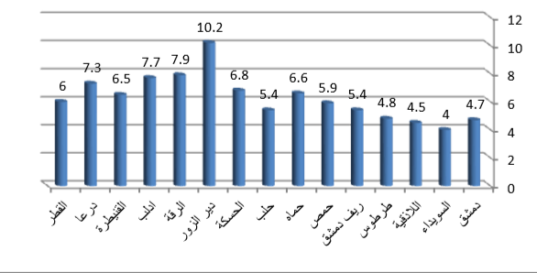

الشكل 2: الخصوبة الزوجية في سورية عام 2009

الباب الثالث: الأثر المتبادل بين النُّمو السُّكاني والتَّنمية البشريَّة:

الفصل الأول: أثر النمو السُّكاني على عملية التّنمية:
تتمثل خطورة المشكلة السكانية على الحياة الاجتماعية بأثار عديدة أهمها:
-الضغط على الأراضي الزراعية بسبب زيادة الطلب على الغذاء والاحتياجات الأخرى.
-تضخم المدن وانتشار المظاهر غير الحضارية مثل السكن العشوائي وسكن الصفيح.
-انتشار البطالة بسبب الضّغط الكبير على فرص العمل التي أصبحت محدودة مقارنة بعدد الأيدي العاملة.
-أثر النُّمو السُّكاني على الاستهلاك:
يؤدي إلى زيادة الطلب الإجمالي على السّلع بنوعيها الضَّروري والكمالي مقابل محدودية الدخل وزيادة الحاجات مما يشكل ضغوطاً على المسيرة التنموية للمجتمع.
أثر النمو السُّكاني على سوق العمل:
يزيد النمو السكاني من عرض قوة العمل، لكنَّ هذا العرض الاضافي لا يساهم في زيادة الانتاج إذا لم يتناسب مع الموارد المتاحة، وإنما سيؤدي إلى زيادة معدلات البطالة ويخفض من مستوى الأجور وبالتالي يتدنى المستوى التأهيلي لقوة العمل المستقبليّة بسبب تأثير انخفاض الأجور على التركيب التعليمي للسكان.
-أثر النمو السكاني على الادخار والاستثمار:
تؤدي زيادة عدد السُّكان على انخفاض الادخار والاستثمار وبالتالي انخفاض معدل النمو الاقتصادي والدخل الفردي، وتستند هذه الآراء إلى معدلات الخصوبة والمواليد، حيث أن التزايد السُّكاني يؤثر سلباً على عملية خلق التَّراكمات اللازمة لعمليّة التنمية، فارتفاع عدد السكان يؤدي إلى ارتفاع عدد المواليد في المجتمع، وهذا يؤدي بدوره إلى انخفاض نصيب الفرد الواحد مما يضعف مقدرة الأسر والافراد على الادِّخار وانخفاض مستوى دخل الأسرة بالمقارنة مع عدد أفرادها يجعلها تكاد لا تفي باحتياجات هؤلاء الأفراد من المادة الاستهلاكية الأساسية ويمنعهم من أي مدخرات ذات معنى وعندما يكون حجم الادّخار في المجتمع ضعيفاً فسيكون بالتالي حجم الاستثمار ضعيفاً أيضاً والنتيجة ستضعف قدرة المجتمع على المشاريع الاستثمارية والتي ستعرقل عملية التنمية الاقتصاديّة.
كما أن انخفاض مستوى الأجور لدى غالبية العمَّال يدفهم للبحث عن أعمال إضافية مما ينهك قواهم ويجعلهم لا يتقنون عملهم الأصلي.
-أثر النمو السُّكاني على مستوى الخدمات:
تزايد الضغـط على المرافـق العامة مثل مياه الشرب والصرف الصحي والكهرباء والطرق وغيرها، وإزاء عـدم كـفـايـة الاستثمارات اللازمة لـلـتـوسـع في هـذه المـرافـق وتجديدهـا يحـدث انهـيـار في معـظـم هـذه المرافـق ويتمثـل هذا الانهـيـار في عــدم وصـول المـيـاه إلى الأدوار العـلـيـا. طـفـح مياه الصرف الصحي فـي الـشــوارع، انـقـطـاع التيّار الكهربائي عن مناطق عديدة وغيرها من المشكلات.
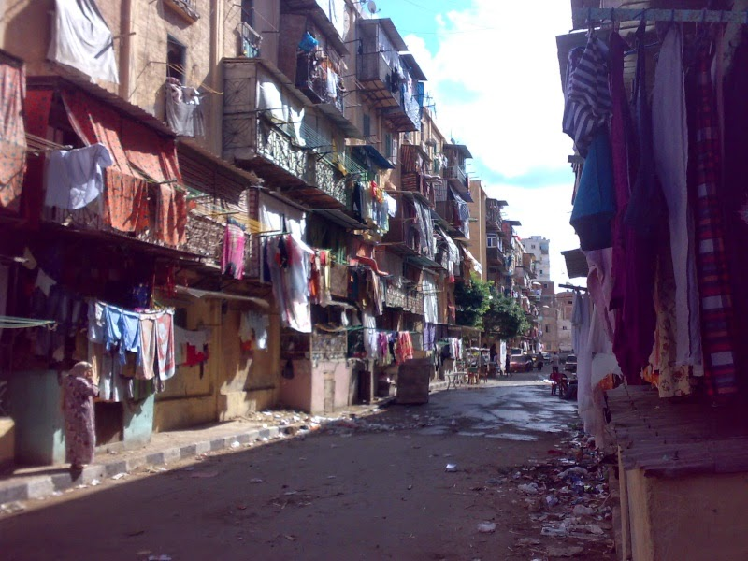
الشكل 3: آثار الزيادة السكانية على المدن وحياة السكان

الفصل الثاني: انعكاسات التنمية على النمو السُّكاني
للتنمية أثر كبير على النمو السُّكاني وذلك من خلال ما تحدثه من تغيير في معدلات الولادات والوفيات في المجتمع، فمستوى الدخل الفردي والّذي هو من أهم مؤشرات التنمية الاقتصادية والاجتماعية في أي مجتمع من المجتمعات، فارتفاع مستوى الدخل يعتبر مظهراً من مظاهر التَّنمية ونتيجة من نتائجها والذي يؤدي ارتفاعه إلى انخفاض معدل الوفيات من خلال زيادة حصة الفرد المخصَّصة للإنفاق بسبب تحسين الخدمات الصّحية ونوعية الغذاء، فهناك علاقة عكسية بين مستوى الدخل ومعدل الوفيات فكلما زاد مستوى الدخل كلما أدى لانخفاض معدل الوفيات والعكس صحيح، أيضاً يؤثر تحسن مستوى الدخل على معدل الولادات ولكن تأثيره يختلف سواء سلباً أو إيجاباً من مجتمع لآخر فقد يؤدي تحسن مستوى الدخل إلى تأخير سن الزواج وبالتالي إلى انخفاض الخصوبة أو قد يؤدي إلى تعدد الزوجات وبالتالي ارتفاع الخصوبة، كذلك فإن رفع مستوى الخدمات في المجتمع يؤدي إلى زيادة الاستثمارات وتحسين مستوى الدخول والحد من البطالة ورفع مستوى معيشة الافراد، وهذا ينعكس على المستوى التعليمي للأفراد من خلال توفير المؤسسات التعليمية وانخفاض مستوى الأمية، علماً بأن التّعليم بدوره يؤخر سن الزواج ويرفع من مستوى الوعي مما ينقص من فترة الخصوبة وبالتالي يميل معدل النمو السكاني للانخفاض في سبيل محافظة الأفراد على مستوى معيشة مرتفع.
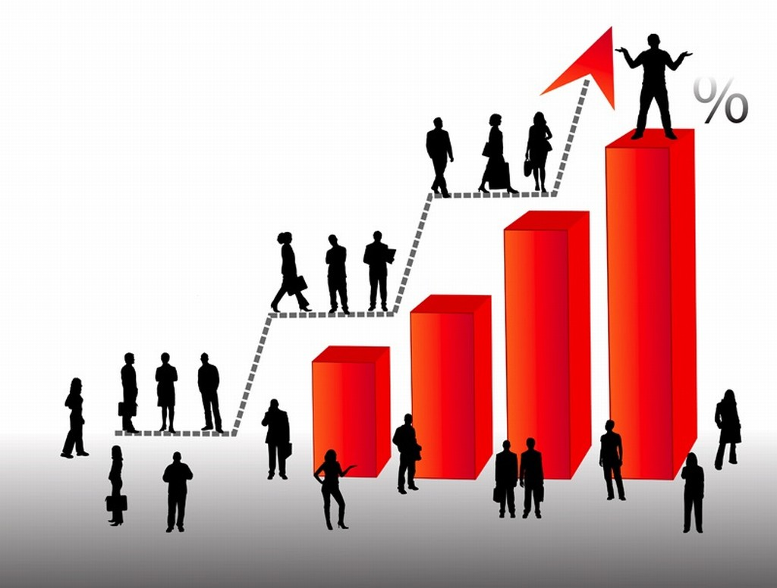
الشكل 4: التعاون من أجل النهوض بالمستوى المعيشي

الفصل الثالث: آراء الباحثون المتخصصون في الدِّراسات السُّكانيّة بعلاقة النمو السكاني بالتنمية البشريّة
{الزيادة السُّكَّانية ليستْ عائقًا أمامَ التنمية والتقدم}.
تنطلق ثُلَّةٌ من الباحثين المتخصِّصين في الدِّراسات السُّكَّانية في الغرْب من مقاربةٍ ترتكز على أنَّ النُّمو الديموغرافي عنصرٌ منشِّطٌ للتنمية؛ إذ يرى هؤلاء أنَّ فتراتِ الرَّخاء تكون مصحوبةً دائمًا بارتفاع في عدد السكَّان، وهكذا سجَّلت إيرلندا في القرن التاسع عشر تدهورًا اقتصاديًّا نتيجةَ انخفاض سكَّانها. وقد أكَّد علماءُ الاقتصاد منذ وقت طويل أهميةَ تنمية الموارد البشرية في تحقيق النموِّ الاقتصادي، حيث ذكر آدم سميث في كتابه الشهير "ثروة الأمم": أنَّ كافَّة القدرات المكتسَبة والنافِعة لدَى سائر أعضاء المجتمع تُعتبر ركنًا أساسيًّا في مفهوم رأس المال الثابِت، فاكتساب القدرة أثناءَ التعلم يُكلِّف نفقاتٍ مالية، ومع ذلك تُعدُّ هذه المواهب جزءاً هامًّاً من ثروة الفرْد التي تشكِّل بدورها جزءاً رئيساً من ثروة المجتمع الذي ينتمي إليه. كما أكَّد "الفريد مارشال أهميةَ الاستثمار في رأس المال البشري، باعتباره استثمارًا وطنيًّا، وفي رأيه أنَّ أعْلى أنواع رأس المال قيمةً هو رأسُ المال الّذي يستثمر في الإنسان؛ إذ عن طريق الإنسان تتقدَّم الأمم، والاقتصاد ذاته ذو قِيمة محدودة، إن لم يستغلَّ في سبيل التقدُّم، وذلك عن طريق القُوى البشرية الّتي تحوِّل الثروات من مجرَّد كميَّات نوعيّة، إلى طاقات تكنولوجية متنوِّعة تحقِّق التقدُّمَ المنشود. ويؤكد "بيرغ" في كتاباته أنَّ القرن الـ 21 يتميَّز "بثورة ديموغرافية لا سابقَ لها بالنسبة للنَّوْع البشري"، والبروفيسور "بيرغ" ليس مِن النَّوْع الذي يؤيِّد كلَّ ما يقول بالمعطيات الإحصائيَّة، والمعادلات الرِّياضية. فعندما يتحدَّث عن "ثورة المعامل د"؛ أي: المعامل الديمغرافية، يقصد بذلك شيئًا ملموسًا جدًّا، خلال هذا القرن الذي لا يزال في بدايته، ستكون أوروبا هي القارةَ الوحيدة التي يُسجَّل بها انخفاضٌ ديموغرافي، ليس مذهلاً فقط، ولكنَّه قطعي وطويل المدى.

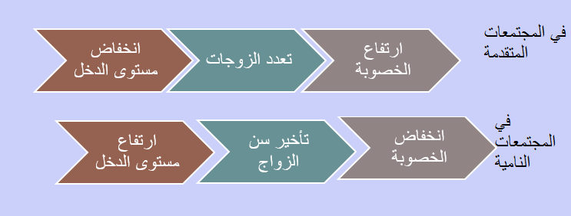
الشكل 5: تأثير التقدم الحضاري

الباب الرابع: النتائج والمقترحات

الفصل الأول: نتائج البحث
بعد دراسة هذا البحث نجد أنه لا يمكن اعتبار النمو السكاني مشكلة بحد ذاتها، وإنما المشكلة كلها تكمُن في الإنسان: في درجة وعيه، وفي حقيقة فعاليته، حتى تتمكَّنَ الشُّعوب الناميّة مِن استغلال مواردها، لا بدَّ لها مِن نشْر الوعي، وتفعيل الأفراد، ويُطلب ذلك على وجه الخصوص عندما نكون معنيِّين بالنهوض العِلمي، وبالتطوُّر التكنولوجيِّ، وبالتصنيع الثقيل، فنحن لا نستطيع أن نلقي أسباب الفقر والتّخلف على عدد السُّكان أو قلة الموارد، وانطلاقاً من هذا المبدأ نجد أن الحلَّ يكمن في تفعيل الإنسان والارتقاء بوعيه.

الفصل الثاني: التوصيات والمقترحات
1. العمل على خفض معدلات النمو السُّكاني وذلك من خلال التنسيق بين الأجهزة المسؤولة عن تنفيذ السياسات السكانية بحيث يتناسب هذا العدد مع الموارد المتاحة.
2. تفعيل دور برامج التنمية ولاسيما ما يتعلق منها بالتنمية البشرية من خلال الاهتمام بتحسين جودة التعليم والصحة العامة ومقاومة ظاهرة التسرب.
3.تعزيز مكانة ودور المرأة في الحياة الاجتماعية والسياسية لتقوم بدور أساسي في التوعية بمدى خطورة المشكلة السكانية على أفراد المجتمع ولكي تصبح صاحبة قرار في تحديد عدد أفراد أثرتها والاهتمام بصحتها وصحة طفلها.
4. نشر الوعي المجتمعي لتبني الأسرة الصغيرة.
5. انشاء مدن جديده متكاملة من حيث جميع المرافق وذلك من أجل تخفيف الهجرة على بعض المدن دون عن الأخرى.
6. تفعيل الأفراد من خلال اعداد أفراد مدربين ومؤهلين للقيام بالأعمال التي تخدم مجتمعهم.
7. الاستغلال الأمثل للموارد المتاحة واستخدام وسائل الطاقة البديلة.

المصادر والمراجع
* عبد القادر الطرابلسي، أضواء على مشكلة الغذاء بالمنطقة العربية والإسلامية، تقديم عمر عبيد حسنة، سلسلة كتاب الأمة، العدد:68، ذ القعدة 1419هـ، ص: 29
** الهيئة السورية لشؤون الاسرة. فريق عمل الجمهورية الغربية السورية دمشق 2011، ركود التحول الديموغرافي باتجاه مرحلة التوازن السكاني في سورية مشكلة تباطؤ تراجع معدل الخصب السكاني.
* علي عادلة، صحيفة الفداء، الصفحة الرابعة، الثلاثاء 20/12/2005.
E - mail : fedaa@thawra.com
* ميشيل تودارو، التنمية الاقتصادية، تعريب ومراجعة أ.د. محمود حسن حسني، د. محمود حامد محمود، دار المريخ للنشر، المملكة العربية السعودية.
* مدحت حافظ إبراهيم، دور الزكاة في خدمة المجتمع، دار غريب: القاهرة، 1995، ص 33.

فهرس الصور والأشكال التوضيحية

 | التوضيح | رقم الصفحة | الشكل
 | شكل توضيحي يبين أهمية معرفة كل فرد لدوره ومكانته من أجل عملية التنمية | 6 | الشكل رقم 1
 | جدول معدل الخصوبة الزوجية في المحافظات السوريّة لعام 2009م | 11 | الشكل رقم 2
 | آثار الزيادة السكانية على المدن وهذه الصورة تبين السكن العشوائي ومنظره غير الحضاري | 14 | الشكل رقم 3
 | الصورة تبين أهمية العمل الجماعي وأخذ كل شخص دوره من أجل رفع مستوى الحياة على كافة الصعد | 16 | الشكل رقم 4
 | التباين الكبير بين الشعوب المتقدمة والنائية من حيث تأثير التقدم الاقتصادي على الزيادة السكانية | 18 | الشكل رقم 5

الفهرس
المقدمة 2
الأهداف 5
الباب الأول: التنمية البشريّة وأهدافها 6
الفصل الأول: تعريف التّنمية 6
الفصل الثاني: أهداف التنمية البشرية 8
الفصل الثالث: معوقات التنمية البشرية 10
الباب الثاني: المشكلة السكانيّة 11
الفصل الأول: تعريف المشكلة السكانية 11
الباب الثالث: الأثر المتبادل بين النُّمو السُّكاني والتَّنمية البشريَّة 13
الفصل الأول: أثر النمو السُّكاني على عملية التّنمية 13
الفصل الثاني: انعكاسات التنمية على النمو السُّكاني 16
الفصل الثالث: آراء الباحثون المتخصصون في الدِّراسات السُّكانيّة بعلاقة النمو السكاني بالتنمية 18
الباب الرابع: النتائج والمقترحات 20
الفصل الأول: نتائج البحث 20
الفصل الثاني: التوصيات والمقترحات 21
المصادر والمراجع 22
فهرس الصور والأشكال التوضيحية 23
النهاية 25

النهاية
في نهاية بحثي هذا، وبعد تعرفنا على مفهوم التنمية البشرية والتأثير الكبير للزيادة السكانية عليها، آمل أن تكونوا قد استفدتم منه وتعرّفتوا على مدى تأثير هذه الظاهرة على حياتنا ومستقبل بلادنا، وحاولت بما في وسعي أن أدرس هذا الموضوع وأبحث في العديد من الآراء لاستخلاص المفيد وأنظمه بأسلوب مبسط يتناسب مع هذا الزمن بعيداً عن تنميق الكلام والإطالة، وأرغب بإعلامي بجميع الأخطاء والعثرات لعلِّي أتلافاها في المرات القادمة، والشُّكرُ الكبيرُ لله الّذي أعانني على إتمام بحثي، ولسيادة الرئيس الدكتور بشار الأسد باني هذا الصرح التعليمي العظيم ولمديره ولكادره التدريسي، وأخص بالشكر الأستاذ ضياء المسوكر لمساعدته واهتمامه بهذا البحث، ولن أنسى والداي اللّذان وقفا إلى جانبي لأصل إلى هنا.

الطالبة: هلا ديب

مدحت حافظ إبراهيم، دور الزكاة في خدمة المجتمع
ركود التحول الديموغرافي باتجاه مرحلة التوازن السكاني في سورية
صحيفة الفداء للكاتب علي عادلة

